الأكاديمية | النيابة | الثانوية التأهيلية
الجهة الشرقية | وجدة أنكاد | إسلي

نادي إسلي للبيئة والمحيط المدرسي لمسابقة الصحفيين الشباب من أجل البيئة

حقائق عن السقي بمياه الواد الحار
مدينة وجدة نمودج

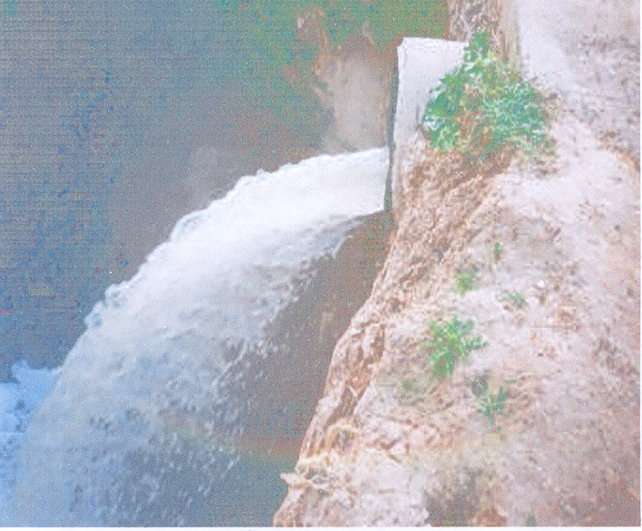

تقاطع التاريخ والنفايات

يمر "واد إسلي" بجوار مؤسستنا "ثانوية إسلي التأهيلية" لواد إسلي حمولة تاريخية، و لقد جرت على ضفته معركة طاحنة بين الاستعمار الفرنسي و المقاومة المغربية، غير أن هذه الحمولة اضمحلت و غابت بفعل الروائح الكريهة التي تنبعث منه، فلم يعد أي مواطن يقف على جنباته لاسترجاع الذاكرة التاريخية، الواد أصبح ملوثا و لا تجري به إلا المياه العدمة خاصة و أنه يمر عبر أحياء هامشية ترمي به نفاياتها، كما يتقاطع مع مجاري الواد الحار لمدينة وجدة.
بعدما كان واد إسلي فضاء لأخطار محدقة بالساكنة التي ما فتئت تعرف نموا ديمغرافيا كبيرا أدى إلى تفريخ أحياء هامشية استقرت بالقرب من الواد الذي لم يعد يحتمل الضغط و كأنه قرر أن ينتقم منا جميعا، يرسل إلينا نفحات من رائحته الكريهة و يحفز فلاحي الضيعات المجاورة على الاستعانة بمياهه الملوثة للتخفيف من آثار الجفاف و ضمان غلة فلاحية طوال السنة بأضعف التكاليف المادية و لكن بأبهض التكاليف البيئية و الصحية، غير أن السؤال الملح هو: من يؤدي فاتورة السقي بمياه الواد الحار؟
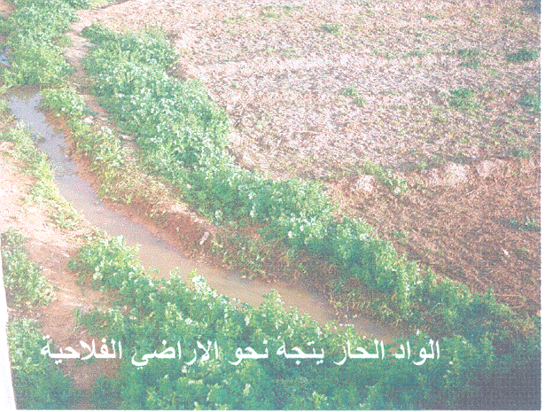

مغامرة رحلة البحث عن الحقيقة

كان من الواجب أن نعاين الوضع و أن نقف على الحالة البيئية الخطيرة الناتجة عن سلوك إنساني لا يعي العواقب الحقيقية لما يقترف من إساءة مقصودة للبيئة.
قررنا أن نتجه إلى الضيعات الفلاحية التي تسقى بمياه الواد الحار، و كانت الانطلاقة من ثانوية إسلين و على طول المسافة بدا لنا الواد حزينا كئيبا مقفرا يوحي بموت تام لكل أشكال الحياة، تشكلت هنا و هناك بركات آسنة ذات لون أسود و في بعض جوانبه تظهر قنوات صرف المياه للأحياء الهامشية مفتوحة تلقي بنفاياتها القذرة و الخطيرة....
وصلت رحلتنا/المغامرة إلى منطقة تقاطع واد إسلي مع قناة صرف المياه العدمة لمدينة وجدة " لا شيء تغير إذ لم تتخذ السلطات المحلية أي إجراء لمحاولة إنقاذ البيئة وبفعل ارتفاع عدد الساكنة والتوسع العمراني للمدينة بات الوضع كارثيا وخطيرا ينذر بكارثة بيئية وصحية تهدد المواطنين خاصة وأننا وقفنا على ضيعات فلاحية بدت عليها خضرة كاذبة وقاتلة في نفس الوقت، ضيعات يافعة ومزدهرة تنتج غلات مختلفة يقتنيها المواطنين من الأسواق اليومية والأسبوعية، ضيعات تستمد عنفوانها من مياه الواد الحار بشكل علني، إذ بمجرد ما تصل إلى هذه الضيعات، كل حواسك تدق ناقوس الخطر، حاسة الشم تشكو من الروائح الكريهة التي ألفها أصحاب الضيعات فلم نعد تؤذيهم. أما حاسة السمع فتنفر من هدير المحركات التي ترفع المياه الملوثة من الواد وتلقي بها على التربة، وحاسة البصر تدرك أن الخضرة زائفة لأنها تخفي تحتها لونا أسودا، لون الموت والدمار، فإذا بأحشائك تصعد إلى الأمام فتشعر بالغثيان.
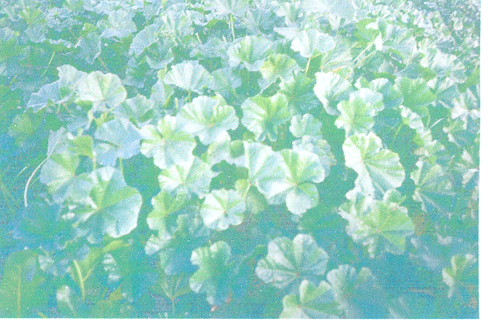

لقد كانت الصدمة قوية لأن الاعتداء على البيئة علني وصارخ، حاولنا ان نستفسر الأمر من بعض الفلاحين المتواجدين بعين المكان فلم نظفر إلا بنظرات قاسية توحي بأن خطرا ما يهددنا، كان لابد وأن نغتنم الفرصة فأخرجنا ألة التصوير وأخذنا بسرعة بعض الصور قبل أن تظهر في الأفق مجموعة من الفلاحين يهرولون نحونا، لم نفكر كثيرا فأطلقنا سيقاننا للريح وهربنا وإن كان الواد الحار بأوساخه وقاذوراته قد ترك أثارا بينة على أحذيتنا وسراويلنا ولم نتوقف إلا عندما شعرنا بالأمان في أحضان ثانويتنا...
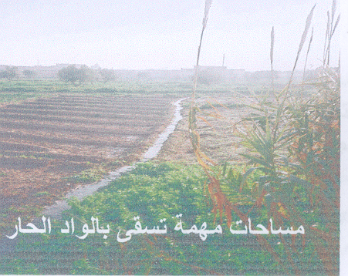

ضيعات الموت البطيء

عاش كل منا ليلة متوترة ملؤها التساؤلات والمخاوف وعزمنا أن نتمم عملنا وأدركنا مسؤوليتنا، فكان لابد وأن نبحث في جوانب متعددة من الموضوع وكانت البداية محاولة معرفة حقيقة الآثار الخطيرة التي تنتج عن سقي الضيعات الفلاحية بمياه الواد الحار وبيع الغلات إلى المواطنين.

في بحثنا عن الحقيقة الغائبة اتجهنا إلى عيادة صحية وكان لنا موعد مع الدكتور بلا وكثير من الفضول وحب المعرفة طرحنا عليه سؤالنا الملح : هل يشكل السقي بالواد الحار خطرا على المستهلك يقول الدكتور بلا : "...الكل يعلم أن منتوجات فلاحية مسقية بالواد الحار تباع في الأسواق، ولحد الآن لم تقم السلطات المحلية بإجراءات حاسمة للحد من هذه الظاهرة....ن الأخطار الناتجة عن تناول مثل هذه المزروعات كثيرة فقد يصاب الإنسان بالإسهال و الحساسية والتسمم والكوليرا والتيفييد، وهذا المرض الخطير أكثر انتشارا خاصة وأن الظاهرة لا تعرفها مدينة وجدة وحدها بل نجدها في الكثير من المدن المغربية........لهذا أوصى المواطنين أن يأخذوا الحذر وأن يعرفوا مصدر المزروعات التي يستهلكونها’ على الرغم من أنني أعرف أن الأمر صعب....."
في خطوة ثانية ولتلبية حاجتنا لمعرفة كل الحقيقة، اتجهنا إلى قصر البلدية ووجدنا أنفسنا أمام المصلحة الصحية حيث استقبلنا المسؤول استقبالا حسنا وأبدا استجابة للإجابة عن تساؤلاتنا التي تقاطرت عليه من كل جانب، غير أن مفاجأتنا كانت مبيرة عندما قال لنا بأنه لا يعلم بالموضوع ولكنه في آخر المطاف استدرك وقال ".... إن هذا الموضوع لم يعد من اختصاصنا أي أنه لم يعد ضمن المجال الحضري، وأن لجنة من الدرك الملكي هي التي أصبحت تهتم بهذه الأمور فعندما تصادف مثل تلك الحالات تحرر مخالفات يحال أصحابه على المحكمة..." وفي سياق حديثة صرح المسؤول عن مصلحة الصحة بالبلدية أنه عندما كانت توكل إليهم هذه المهمة كانوا يمنعون الفلاحين من السقي بالمياه العادمة أو يتلفون غلتهما ويصادرون المحركات و أضاف في تصريحه : "....لكن هذه الطرق لا تنفع، لأنهم يعيدون الكرة ويشترون محركات جديدة...." وعن الآثار السلبية الناجمة عن هذه الوضعية قال المسؤول بالبلدية : " عند يسقي الأراضي بتلك المياه لا تتلوث المزروعات فقط بل الأرض كذلك ومياه الآبار والمياه القروية من السطح .....يعني أن المحاصيل المقبلة ستكون ملوثة، وأن الناس الذين سيستعملون تلك المياه الملوثة سيصابون بأمراض متعددة..." أدركنا من خلال حوارنا مع مسؤول الصحة أنه على علم بالظاهرة وأن أراد نفيها في البداية وكيف له ذلك ونحن معنا الأدلة الدامغة على وجودها.
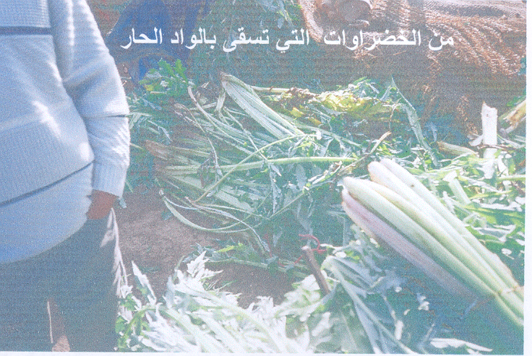

لا زالت رحلتنا المغامرة مستمرة لمعرفة حقيقية وضعية شاذة تسيء إلى البيئة وتنشر أمراضا فتاكة بين الساكنة الوجدية، وكان علينا هذه المرة أن نشد الرحال إلى جمعية حماية المستهلك، وبعد سلسلة من المواعيد الفاشلة استطعنا أخيرا أن نظفر بلقاء مع مسؤول بالجمعية وجهنا إليه تساؤلاتنا، فأكد في إجابته على وجود الظاهرة كما استرسل في ذكر الآثار الخطيرة على البيئة والفرشة المائية والمزروعات والأرض وصحة الإنسان والحيوان، وتقاطعت أجوبة المسؤول الجمعوي مع أجوبة الدكتور بلا إذ جاء في تصريحه : " من عواقب هذه الوضعية في المغرب أن الدوائر المحلية الصحية تسجل سنويا حوالي 100 ألف إصابة بالتيفويد..." أما أنواع المزروعات التي تسقى بالواد الحار فقد عدد منها : النعناع والقزبور والكرافس والسلاطة والجزر والخرشوف وأكدا، هذه الضيعات تزود مل الأسواق بمدينة وجدة سواء كانت أسواقا قارة أم أسبوعية مما يعني أن المزروعات الملوثة تغطي كل المدينة وبكميات كبيرة لا تتوفر إحصائيات دقيقة لها.
إن المزروعات الملوثة بمياه الواد الحار تجد طريقها بكل سهولة إلى المستهلك مما يفسر غياب المراقبة ومن أهم الأسواق التي تباع فيها مثل هذه المزروعات نذكر سوق الأحد المحادي للحي المحمدي ( فلاج كولوش ) وسوق لازاري بحي لازاري بالإضافة إلى السويقات ف أحياء متعددة كما يروج الباعة المتجولون منتوجات ملوثة.
وعن مسؤولية الجمعية اتجاه ما يحدث للمستهلك فقد عبر المسؤول عن خيبة أمل وبنبرة فيها الكثير من التحسر قال : "....للأسف نحن إمكانيتنا جد محدودة ليست لنا سلطة للحد من هذه الظاهرة..."

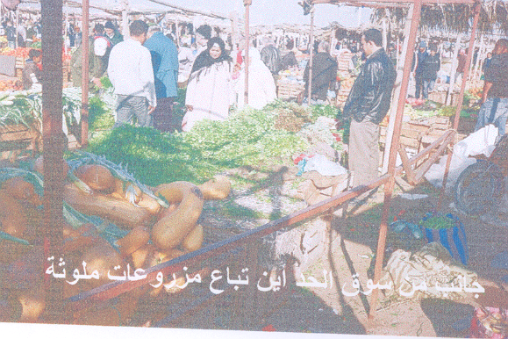

رغم الشعور بالفشل الذي عبر عنه المسؤول الجمعوي، خرجنا من مكتبه، خرجنا من مكتبه ونحن عازمون على تحمل مسؤولية إيصال كل الحقيقة إلى المواطنين ودفع المسؤولين المحليين لاتخاذ الإجراءات اللازمة للحفاظ على البيئة وصحة المواطنين. كخطوة أولى اخترنا التواصل مع المواطنين مباشرة فاخترنا سوقا من أكبر الأسواق الأسبوعية بمدينة وجدة هو سوق الأحد سمي كذلك لأنه يقام أسبوعيا يوم الأحد، كان غاصا بالمتسوقين أغلبيتهم من النساء.
قمنا بجولة في فضائه وأدركما أنه يصعب التميز بين المنتوجات المسقية بالواد الحار والأخرى المسقية بالماء الطبيعي مما جعل مخاوفنا تتعاظم أكثر لأننا أدركنا أن المستهلكين ليس بمقدور هم أن يميزوا بين المنتوجات الملوثة والأخرى الصحية فاقتربنا من امرأة يبدو على ملامحها أنها متعلمة وطرحنا عليها سؤالنا : " هل تعلمين أن مزروعات ملوثة تباع في السوق " ردت قائلة : " سمعت هذا ولكنني لا أستطيع أن أعرف أين هي السلع الملوثة....الله يستر وصاقي..." تدخل رجل بجانبها كان يسترق السمع فقال : "هنا في سوق الحد نقتني ما نحن بحاجة إليه وغالبا ما نبحث عن السلع بأثمان منخفضة...ويمكن التميز بين المنتوجات الفلاحية الملوثة والأخرى الصحية بالثمن...ذلك أن ثمن الملوثة أرخص قارنوا بين ثمن القزبور عند هذا البائع وعند الآخر هناك....."
طبعا لم نظفر من الباعة بأي جواب ولكننا عرفنا أن المواطنين يعرفون بأن منتوجات فلاحية ملوثة ذات أضرار صحية خطيرة تباع في السوق والمؤسف أنها تجد من يقتنيها لأن أثمنتها مغرية تحفز الطبقات البسيطة على شرائها وتناولها....
آثرنا نلجأ إلى الصحافة لإسماع صوتنا ومحاولة إيصال الوعي البيئي إلى فئة عريضة من المجتمع فأخترنا الصحافة الورقية والإلكترونية لنشر ربورتاجنا لأننا على وعي بأن الوضع إذا استمر على ما هو عليه قد يشكل وادي إسلي معضلة كبرى قد تكون لها أبعاد سياسية وبيئية خطيرة، فسياسيا وادي إسلي الملوث يجد امتداد في أراضي الجزائر تحت إسم " واد نعيم " وقد سبق للجزائر أن اشتكت الأمر للحكومة المغربية أما بيئتنا فإن مرور وادي الحار الملوث عبر أحياء وضيعات فلاحية يجعل الساكنة تعيش تحت تهديد مستمر، لذا وجب اتخاذ تدابير عاجلة وفي هذا الإطار يرى مسؤول المصلحة الصحية بقصر البلدية أن الحل الناجع يكمن في إعادة استعمال مياه الواد الحار بعد معالجتها في محطات خاصة وهو مشروع طرح للنقاش في مدينة وجدة منذ ما يفوق العشر سنوات وينتظر إنجازه على أحر من الجمر.
في انتظار خروج المشروع المعجزة إلى النور ما العمل؟
- يجب أن تكثف الحملات التحسيسية على رأس نطاق تستغل فيه كل الوسائل الإعلام مقروءة ومسموعة ومرئية.
- يجب أن بعرف الناس الحقيقة، أن يدركوا المخاطر المحدقة بهم.
- يجب أن يعرف الفلاحون أنهم يسيؤون لأراضيهم ومياههم الجوفية وتربتهم التي ستصبح مع الزمن تربة قاتلة، فمن الأخطاء الشائعة بين الفلاحين الاعتقاد أن المواد الموجودة بالمياه العدمة قد تحل محل الأسمدة "الغبار التقليدي" لأن هده المياه تحمل مواد كيماوية سامة ناتجة عن منتوجات التصبين ومنتوجات الوحدات الصناعية للمواد الغدائية والبلاستيكية المتواجدة بالحي الصناعي.
- إن الوعي المشترك بين الفلاحين والمواطنين وتحمل المسؤولية من طرف السلطات المحلية وجمعيات البيئية و حماية المستهلك ووسائل الإعلام، يعد أول خطوة لتجنيب البيئة المزيد من التجاوزات ولحكاية المواطنين من الأمراض الفتاكة.
إجراءات مستعجلة يجب الأخذ بها، في انتظار أن ينتهي النقاش والبحث لإنجاز محطة تصفية المياه العدمة....النقاش الذي استمر 10 سنوات ولم ينته بعد.....

من إنجاز التلاميذ:
فاطمة الزهراء امباركي
عمر محموسة
محمد كروم
حسناء ارغيوي
حسناء بونوار
سامية شكلال
سارة شكلال

نادي إسلي للبيئة والمحيط المدرسي
الثانوية التأهيلية إسلي

تحت إشراف الأستاذ عبد المجيد الطعام

Prix spécial jury | جائزة لجنة التحكيم

